新生邮件系统使用手册（2017版）
学校为每个新生开设了校园网学生邮箱：校园卡号@email.ncu.edu.cn。用户名校园卡号，密码默认为身份证号后六位。邮箱采用实名制，仅限本人使用 。

一、邮件登录
用户名为每个学生的校园卡号（研究生校园卡号与学号一致，本专科生校园卡号为10+学号）；
邮箱的初始密码为身份证后6位（最后1位为X字母的要输入小写x字母）。对于少数未提供身份证号的同学，请尝试输入“000000”。
登录邮件系统的方式：
1、浏览器访问Web： http://email.ncu.edu.cn
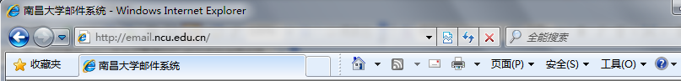

2、使用客户端（Outlook、Foxmail等）：imap、pop3、smtp服务器设为 email.ncu.edu.cn，邮箱名需要设置包含域名（校园卡号@email.ncu.edu.cn）

二、修改密码
建议各位同学登录后请立即修改密码和设置密码包含，通过依次点击页面右上角“邮件选项”-“个人信息”：
- 修改密码，保证密码有一定的复杂性，不使用简单密码，并保管好自己的密码。
- 设置密码保护，以便忘记密码时可以找回密码。
如使用初始密码不能登录，请本人携带有效身份证明到网络中心用户接待室修改。

三、注册别名
默认用户名为学号，每个用户可以为自己添加一个个性化的别名，之后就可以使用别名登录邮件系统和收发邮件了，注册成功后将不能修改。
别名建议按照姓名的汉语全拼申请，禁止使用不雅的单词作为别名。别名申请成功后，可以使用邮箱名为“别名@email.ncu.edu.cn”的方式收发邮件。别名采取谁先申请谁先使用的原则。如果申请时发现该别名已被注册，请另取别名，如在姓和名中间加下划线等方式。别名不能使用中文，不能全部使用数字，长度在5~12位之间；
请通过点击页面右上角“邮件选项”-“注册别名”进行设置：

四、第一次使用
现在你就可以使用校园网邮件系统收发你的第一封邮件。
在浏览器输入 http://email.ncu.edu.cn ，进入页面后输入用户名密码即可登录使用邮件系统了。
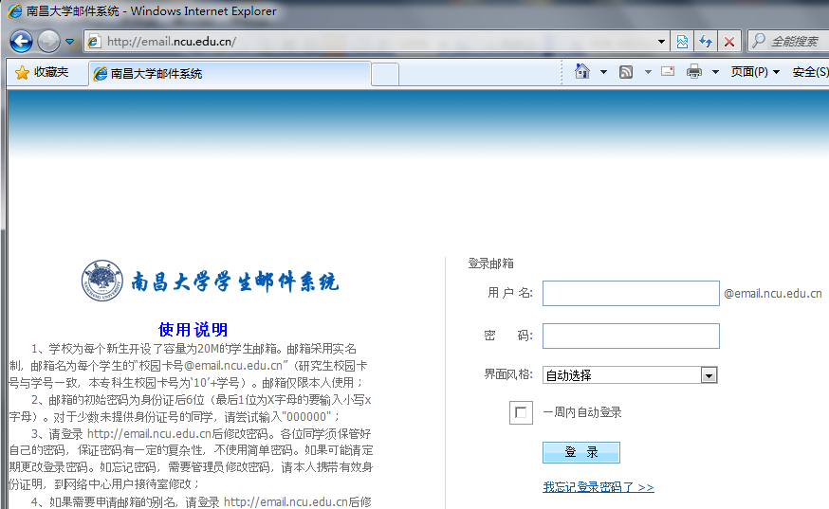
温馨提示： 离校后可作为校友邮箱继续使用，但要保证每半年至少登录一次。否则，系统将删除邮件数据，回收系统资源。

网络中心
2017年3月

